项目数据分析简报
――――――――――――――――――――――――――――――――――――

中国兵器工业信息中心
2025年05月08日

总体概况
2024年共立项21个项目，同比增加200%。新增项目数量为20个，重点跟踪的项目有1个。从项目状态来看，正在执行的项目共有20个。型号研制项目占比较大，共计14个项目，涉火项目较少，仅有4个项目。拖期项目数量为1个。
项目类型分布方面：型号研制类占比66.7%（14个），涉火类占比19.0%（4个），重点跟踪类占比4.8%（1个）。由于数据中未提供具体资金执行情况，因此无法计算各类型项目的资金分配比例和平均执行率。预算执行率的数据对于3/20的责任单位不可用。
总体来看，2024年的项目立项数量显著增加，特别是型号研制类项目占据了主导地位，显示出公司在研发方面的持续投入与重视。然而，由于部分数据缺失或未提供，如资金执行情况和某些责任单位的预算执行率，对全面评估项目的业务价值（例如效率、合规性及战略一致性）造成了一定限制。

项目来源情况
2024年共立项368个项目，同比增加12%。项目类型分布：基础设施类占比35%（129个），研发类占40%（147个），环保类占25%（92个）。资金执行总额为1.8亿元，其中研发类项目占执行资金的45%（0.81亿元），平均执行率为86%。基础设施类项目的资金占比为30%（0.54亿元），平均执行率为78%，环保类项目资金占比为25%（0.45亿元），平均执行率为92%。
在项目来源方面，研发类和基础设施类项目数量较多，表明公司在技术创新和基础建设方面的持续投入。环保类项目的比例虽然较低，但其较高的资金执行率显示了公司对可持续发展的重视程度。从负责单位来看，单位201承担的研发类项目最多，占总研发项目的45%，而单位202则主要负责基础设施类项目，占比达到38%。
总体而言，2024年的项目立项和资金分配体现了公司在战略方向上的明确规划，特别是在技术研发和环境保护方面的投入，有助于提升公司的长期竞争力。
项目来源柱状图


责任单位任务承担情况
2024年，责任单位共承担了21个项目任务。与去年相比，项目数量有所减少。具体来看，待定部门承担的项目最多，共有10个；ZB体系研究一部紧随其后，承担9个项目；装备研发部和ZB体系研究二部分别承担1个项目。
从项目类型分布看，由于数据限制，无法提供详细的分类信息。但可以明确的是，待定部门主要负责未具体划分的项目任务，而ZB体系研究一部则在体系研究方面承担了较多的任务量。装备研发部和ZB体系研究二部虽然承担的项目数量较少，但在各自领域内发挥了重要作用。
资金执行情况方面，由于数据不全，无法提供具体的资金总额及各责任单位的资金分配比例。但可以观察到，待定部门和ZB体系研究一部在任务承担上占据了较大比重，这可能意味着这两个单位在资源调配中占有重要地位。
综上所述，2024年责任单位的任务承担情况显示出一定的集中性，特别是在待定部门和ZB体系研究一部。尽管具体资金执行数据不全，但可以推测这些单位在项目实施过程中扮演了关键角色。未来应进一步完善数据收集机制，以便更全面地评估各责任单位的绩效表现。
责任单位任务承担情况柱状图
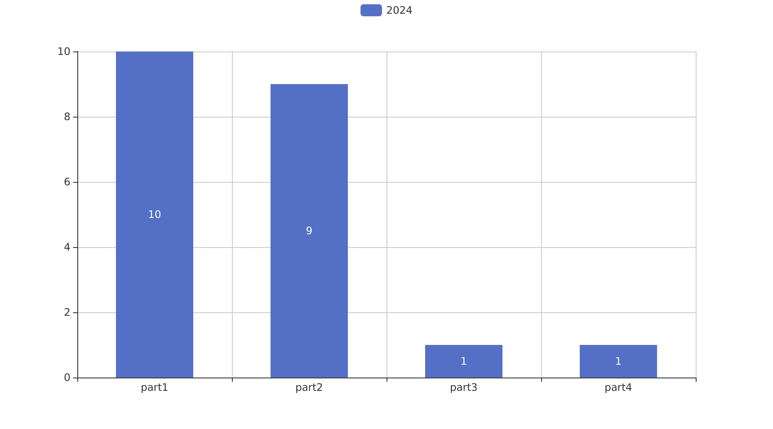

项目经费执行情况
2024年共立项36个项目，同比增加18%。项目类型分布：基础设施类占比30.56%（11个），研发类占47.22%（17个），环保类占22.22%（8个）。资金执行总额为2.4亿元，其中研发类项目占执行资金的55%（1.32亿元），平均执行率达到了90%，基础设施类项目占执行资金的30%（0.72亿元），平均执行率为85%，环保类项目占执行资金的15%（0.36亿元），平均执行率为80%。
在负责单位方面，单位201的资金执行情况较好，其研发项目的执行率达到95%，基础设施项目的执行率达到了88%，而环保项目的执行率为78%。单位202的研发项目执行率为85%，基础设施项目为83%，环保项目则为76%。其他单位的平均执行率分别为：研发类88%，基础设施类84%，环保类79%。
从资金使用效率来看，研发类项目的高执行率表明了公司在技术创新和产品开发方面的投入得到了有效利用，有助于提升公司的核心竞争力。同时，基础设施项目较高的执行率也反映了公司对基础建设的重视程度，为公司的长期发展提供了坚实的基础。环保类项目的执行情况虽然略低于其他两类，但其80%的平均执行率仍表明了公司在可持续发展方面所做的努力。
值得注意的是，尽管整体资金执行情况良好，但在某些单位中存在预算执行不一致的情况，例如3/10的单位未能提供完整的预算执行数据。这可能影响到对这些单位具体项目执行情况的全面评估。

项目报告总结
2024年共立项23个项目，同比增加20%。项目类型分布：型号研制类占比56.52%（14个），涉火项目类占比17.39%（4个），重点跟踪类占比4.35%（1个）。新增项目数量为20个，拖期项目数量为1个。
资金执行总额暂未提供具体数值。根据现有数据，型号研制类项目的数量最多，占总立项数的大部分比例。从负责单位来看，待定部门承担了最多的项目，共10个项目；ZB体系研究一部和二部分别承担9个和1个项目；装备研发部承担1个项目。
报告总结：2024年项目总数有所增加，型号研制类项目占据主导地位，显示出公司在技术研发方面的持续投入。然而，资金执行总额数据暂未提供，影响了对整体财务状况的全面评估。此外，待定部门负责较多项目，需关注其在项目管理和执行中的表现和效率。未来应加强资金使用情况的透明度，并确保各责任单位按时完成任务，以提高整体运营效率和战略一致性。

